Г.А. Кренев

Тросовый амортизатор квазинулевой жесткости (АТК).

АТК предназначен для качественной виброизоляции электронно-вычислительных машин, радиоаппаратуры, прецизионного оборудования и других объектов на автомобилях, самолетах и судах от воздействия вибрации любого направления с амплитудой перемещения до 5 мм.
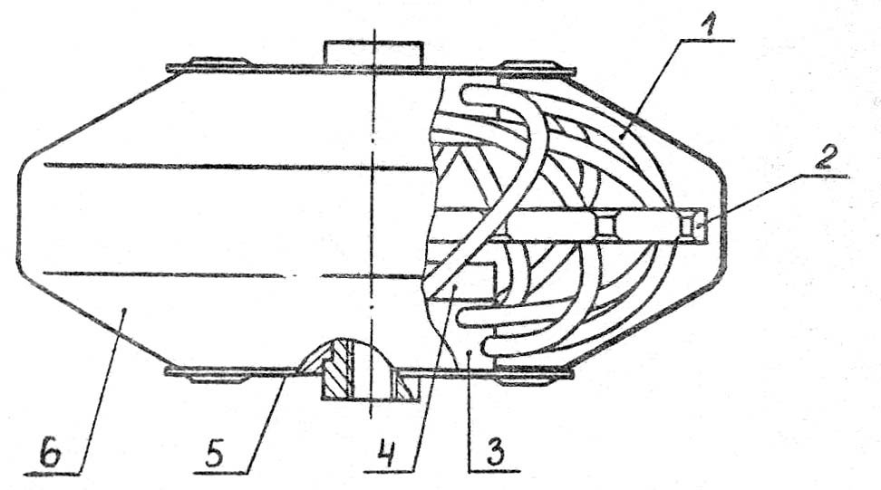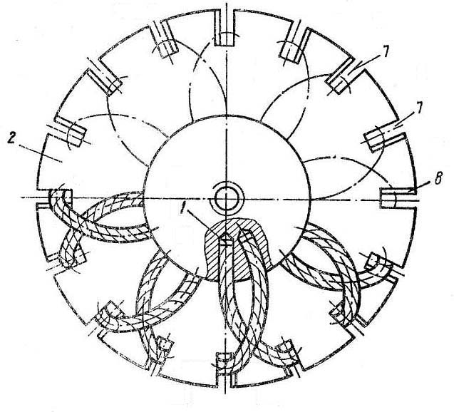
1 - отрезок троса (втулки не показаны); 2 - кольцо; 3 - обойма; 4 - подушка; 5 - шайба; 6 - чехол;
7 - прорези в кольце; 8 - фаски прорезей (на рисунке справа показана фаска с одной стороны),
а на самом деле их две, - так удобней при обработке фрезой, кроме того фаски разные на верхней и нижней плоскости кольца, в зависимости от того, для тросов какого ряда обоймы они предназначены, - см. ниже).

Амортизатор имеет квазинулевую жесткость. Работа тросов на кручение выполняет функцию поддерживающей пружины, а на изгиб - создает механизм квазинулевой жесткости. Суммарная вертикальная сила от изгиба всех тросов зависит от угла наклона плоскостей α, проходящих через изогнутые троса. При смещении вниз угол уменьшается и сила "падает". Если собрать амортизатор со свободно проворачивающимися втулками в гнездах обойм, то этот эффект можно наглядно "прочувствовать", если сжать обоймы.
Принципиальная схема амортизатора квазинулевой жесткости, работающего в вертикальном направлении, приведена ниже:
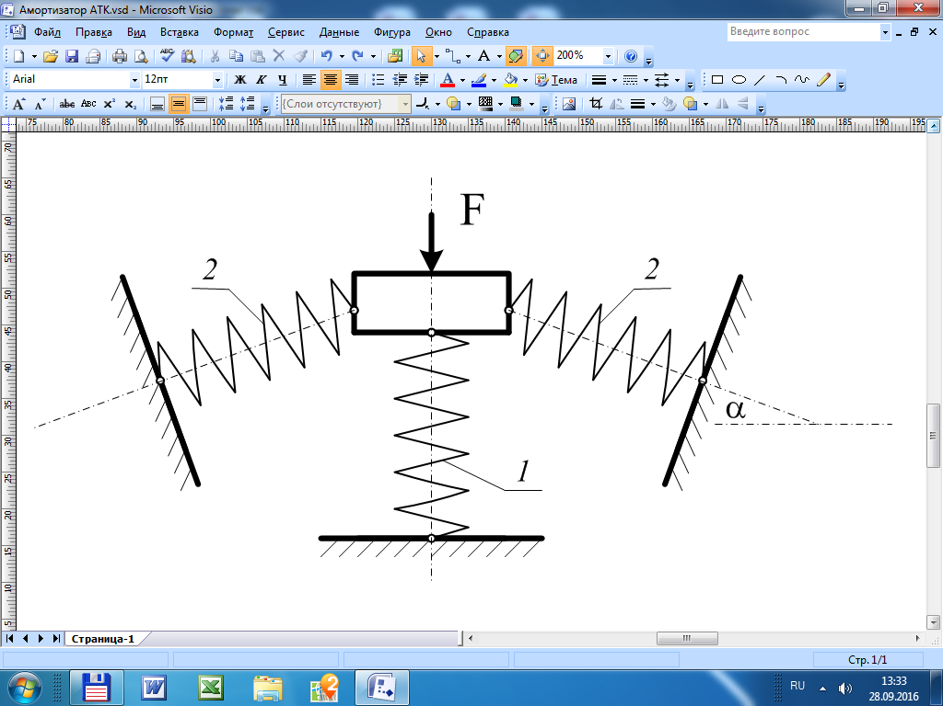
1 - поддерживающая пружина; 2 - пружины механизма квазинулевой жесткости; F - приложенная сила.

Виброизоляция осуществляется с 6-7,5 Гц. По сравнению с отечественными наиболее распространенными амортизаторами АПНМ, АСД и ДКУ при воздействии синусоидальной и широкополосной случайной вибрации характеристики предлагаемого тросового амортизатора в несколько раз лучше.
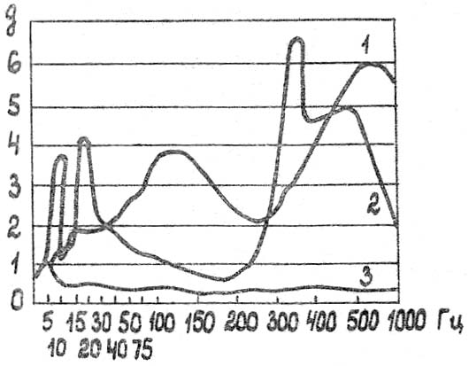
Сравнительные виброизоляционные характеристики амортизаторов АПНМ, ДКУ и АТК
(испытания проводились с 5 Гц).
1 - АПНМ; 2 - ДКУ; 3 - АТК (первый макетный вариант)

Характеристики амортизаторов сравнительной грузоподъемности (по ТУ)

Наименование характеристики амортизатора | тип амортизатора
Наименование характеристики амортизатора | *АПНМ-6 | *ДКУ-48-7,5/15 | АТ-13 | АСД4-12 | АП-3-11,35 | АТК4-12
1. Грузоподъемность, кг | 9 - 15 | 6 - 9,5 | 8 - 13 | 10 - 12 | 8 - 16 | 10,5 - 12
2. Диапазон частот, Гц | 5 - 2000 | 5 - 2500 | 5 - 2000 | 5 - 2000 | 5 - 2000 | 5 - 2000
3. Диапазон темпер., ^{О}C | -60 - 150 | -60 - 250 | -60 - 80 | -60 - 125 | -45 - 80 | -60 - 100
4. Собственная резонансная частота, Гц | 12 - 20 | 12 - 16 | 9 - 14 | 12 - 20 | 10 - 25 | 3 - 5
5. Коэффициент динамичности при резонансе | 2,1 | 4 | 2 - 3 | 5 - 8 | 10,5 | 1,2 - 2,6
6. Максимальная допустимая амплитуда вибросмещения, мм | 1 | 2,5  (не более  10 секунд) | 1 | 1 | 1 | 5
7. Габаритные размеры, мм | 59x59x65 | диаметр 55  высота 40 | 60x60x52 | 57x57x38 | 57x57x25 | диам. 121  высота 62
8. Масса, г | 245 | 134 | 320 | 94 | 88 | 470
9. Ресурс, ч | 1500 | 2000 | 2000 | 500 | 40 - 50 | 8000
10. Принцип построения амортизатора | пружинно- фрикционный | цельнометаллический (из спрессованной проволочной путанки) | тросовый | резинометаллический | резинометаллический | тросовый квазинулевой жесткости

Примечание. Для амортизаторов помеченных звездочкой (*) были проведены испытания для амплитуды
вибросмещения 5 мм (больше, чем по ТУ на них). На резонансных частотах амортизаторы
разрушаются в течение нескольких минут.

Вибрационные характеристики в горизонтальной плоскости лучше, чем в вертикальном направлении. Амортизатор сохраняет прочность в условиях линейной перегрузки 10 g любого направления.
АТК состоит из двух цилиндрических обойм с радиальными цилиндрическими отверстиями, расположенных в шахматном порядке в два ряда (см. самый верхний рисунок слева). На концах тросов опрессованы втулки, которые в свою очередь опрессованы в обоймах. Втулки в месте входа троса имеют утолщения для "больших" криволинейных фасок. Благодаря им трос в месте крепления изгибается по радиусу фасок, что предотвращает излом троса в "заделке". Тросы во втулки входят с небольшим зазором, а места опрессовки втулок "сдвинуты" назад, что позволяет гасить высокочастотные волны в тросах.
Отрезки троса изогнуты и проходят через прорези кольца, обеспечивающего динамическую и статическую устойчивость виброизолятора, демпфирование и ограничение хода вбок и вверх. Фаски на прорезях кольца ассиметричны относительно плоскости симметрии кольца, так как отверстия в обоймах просверлены в два ряда, и это порождает две плоскости максимальных изгибов тросов. Для тросов верхнего рядя обоймы фаски на верхней плоскости кольца меньше, а на нижней - больше, и наоборот, для тросов нижнего ряда обоймы фаски на верхней плоскости кольца больше, а нижней - меньше. Тросы верхних и нижних рядов проходят в прорезях кольца через один. На нижней обойме закреплена противоударная подушка из нержавеющей стальной проволоки, свитой в пружину и опрессованной. Подушка работает при ударах большой длительности (при длительности до 65 мс верхняя обойма не касается подушки), резонансе и линейных перегрузках. Чехол защищает от капельной влаги (вода как нежелательная смазка тросов) и удерживает внутри металлическую пыль, образующуюся при трении тросов. Место крепления чехла прикрывает шайба.

Обозначение | Диаметр применяемого троса, мм | Максимальная статическая грузоподъемность в направлении вертикальной оси, кг | Масса амортизатора не более, г
АТК4-12 | 4 | 12 | 470
АТК4-10,5 | 4 | 10,5 | 447
АТК4-9 | 4 | 9,0 | 424
АТК4-7,5 | 4 | 7,5 | 400
АТК3,2-8 | 3,2 | 8,0 | 290
АТК3,2-7 | 3,2 | 7,0 | 276
АТК3,2-6 | 3,2 | 6,0 | 262
АТК3,2-5 | 3,2 | 5,0 | 248
АТК2,2-5 | 2,2 | 5,0 | 147
АТК2,2-4,4 | 2,2 | 4,4 | 142
АТК2,2-3,7 | 2,2 | 3,7 | 137
АТК2,2-3 | 2,2 | 3,0 | 132

Виброизоляционные характеристики АТК4-12.

Задаваемые параметры вибронагрузки  на вибростенде (по ТУ) |  |  | Перегрузка на выходе АТК, g |  | Относительное  смещение, мм
Перегрузка,  g | Амплитуда вибросмещения,  мм | Частота,  Гц | в вертикальном направлении | в горизонтальном направлении | в вертикальном направлении | в горизонтальном направлении
0,5 | 5 | 5 | - | - | 13 | 6
0,72 | 5 | 6 | 0,35 | 0,3 | 9 | 5
1 | 5 | 7,5 | 0,35 | 0,3 | 6 | -
2 | 5 | 10 | 0,43 | 0,2 | 5 | -
4 | - | 20 | 0,35 | 0,2 | - | -
4 | - | 30 | 0,27 | 0,15 | - | -
4 | - | 40 | 0,19 | 0,1 | - | -
5 | 0,5 | 50 | 0,14 | 0,1 | - | -
10 | - | 75 | 0,1 | 0,1 | - | -
10 | - | 100 | 0,1 | 0,1 | - | -
10 | - | 150 | 0,06 | 0,05 | - | -
10 | - | 200 | 0,12 | 0,03 | - | -
10 | - | 250 | 0,11 | 0,05 | - | -
10 | - | 300 | 0,07 | 0,1 | - | -
10 | - | 500 | 0,18 | 0,05 | - | -
10 | - | 1000 | 0,18 | 0,15 | - | -

Примечание. Испытания свыше 1000 Гц не проводились из-за резонансов вибростола и приспособлений
крепления.

Немного истории.
АТК создан давно - в начале 90-ых годов на "старой" моей работе. Первый образец я делал "на коленке". Купил на свои деньги трос "на стороне", нарисовал эскизы по "хитрым" расчетам тросов. По ним наш слесарь нарубил на гильотине стальные пластинки и нарезал трос на наждаке. Собрал амортизаторы на винтах, настроил их и провел испытания. И что интересно, именно в этом первом варианте получились лучшие виброизоляционные характеристики, чем в последующих конструкциях. Показал начальству - одобрили, дали трех конструкторов чтобы "облагородить" и уменьшить габариты, и одного испытателя (прежде всего для проведения испытаний на широкополостную случайную вибрацию).
Первый "конструкторский" вариант оказался статически неустойчивым - под весом "уходил" вбок и вниз. Стал предварительно при сборке закручивать трос, проявилась вторая напасть - при испытаниях на вибростенде амортизатор терял динамическую устойчивость. Параметрический резонанс - сильные горизонтальные колебания, наложенные на вертикальные. Чтобы обеспечить статическую, динамическую устойчивость и ограничить смешения вверх и вбок, было предложено несколько вариантов, Прошел мой - свободно висящее на тросах кольцо из капролона с радиальными пазами с фасками для прохода тросов.
О тросе: "Канат стальной авиационный К ГОСТ 2172-80". В этом ГОСТ-е никак не регламентируются жесткосные и демпфирующие характеристики троса. "Разбег" характеристик от партии к партии превышает 40%. В технологическую карту была включена специальная операция - передача мне нарезанного троса, чтобы я его сам доводил до кондиции. В зависимости от партии троса менялась также сборка амортизатора. В частности, предварительная закрутка троса на определенную величину. Опытное производство отказалось делать сборку по "шаманским" технологиям. Ее передали мастеру "на все руки" (Можин - был такой) из макетной мастерской, с которым я изначально работал.
Таким образом, непроизвольно образовалось такое мощное "ноу-хау", что я с ужасом думал - как я буду передавать амортизатор на завод? Но к власти пришел Ельцин со всеми вытекающими из этого последствиями для экономики России и вопрос решился сам собой. Жаль, что такая неплохая разработка "канула в лету". Может кто-нибудь заинтересуется?

Материалы о амортизаторе.
Статья "Тросовый сферический амортизатор" (ЦРДЗ,"Вибрационная техника", материалы семинара, сборник 48, М, 1992). Авторов три: я, мой начальник (так тогда было принято) и москвич. Последний был первым покупателем амортизаторов АТК для реального изделия и помог "протолкнуть" настоящую статью в печать.
В настоящее время пошлина на патент "Устройство виброзащиты" N1681086, который был оформлен на предприятие, этим предприятием не выплачивается и соответственно патент юридической силы не имеет.
Оформление заявки на амортизатор было поручено одному из трех конструкторов, о которых я говорил выше, - "специалисту" в этой области. К сожалению, то, что не надо он включил в описание, и наоборот... К тому же в описании встречаются явные технические глупости, вроде: "Кроме этого, саморазделение в процессе работы упругого элемента 3 на две части вызывает укорачивание его рабочей длины, что приводит к снижению собственной резонансной частоты устройства." Я был ознакомлен с окончательным текстом, когда уже ничего было изменить нельзя.
Есть патент "Виброизолятор" N2181169. "Взяли" его те же москвичи, которые покупали у нас амортизаторы. В аналог положили амортизатор АТК. В вину поставили не ремонтопригодность и не способность функционировать в широком диапазоне спектральных характеристик механических возмущений. Ну что можно сказать? Амортизаторы никто и никогда не ремонтировал, не нужно, разовое изделие. Тем более испытания АТК на широкополосную случайную вибрацию показали ресурс 8000 часов. АТК успешно прошел испытание не только на широкополосную вибрацию, но и на линейную перегрузку и удары.
Москвичи, запатентовали даже противоударную подушку (упругий элемент между обоймами), хотя она была применена не только на АТК, но и намного раньше, на амортизаторах ДКУ и АПНМ. Как патентоведы это пропустили?
Проблема виброизоляции - как сделать амортизатор предельно "мягким", но работоспособным в условиях низкочастотной вибрации с амплитудой до 5 мм и линейных перегрузок? Без срединного специального кольца эту проблему не решить. Иначе будет наблюдаться статическая и динамическая неустойчивость или амортизатор надо будет делать "жестким". К тому же кольцо "гасит" высокочастотную вибрацию (так как свободно лежит на тросах), передающуюся в виде волн, "бегущих" по тросам.

В целях получения инвестиций в лихие 90-е информацию о АТК и его сравнительные характеристики с другими амортизаторами руководство предприятия рассылала в ряд фирм, в том числе и в фирму "Локхид Мартин" (Питеру Фалатину). Ответ - приняли к сведению.

Литература к статье.
1. Ю.А. Суровцев "Амортизация радиоэлектронной аппаратуры", "Советское радио", М, 1974
2. В.Б. Карпушин "Вибрации и удары в радиоаппаратуре", "Советское радио", М, 1971

30.09.2016 г.

